Тема урока: «Основы композиции при создании предметов
декоративно-прикладного искусства»
Цель урока: организовать деятельность обучающихся по ознакомлению с
основными правилами, приёмами и средствами композиции и
законами восприятия цвета на примере предметов
декоративного искусства.
Задачи обучения
  - Ознакомить с понятиями композиция, орнамент.
  - Ознакомить с основными правилами, приёмами и средствами композиции на примере предметов декоративного искусства.
  - Ознакомить с видами и символикой в орнаменте.
  - Научить составлять графические композиции на листе бумаги в клетку и с помощью графического редактора Paint.
Дидактические средства обучения: учебник технологии (§ 25-27), ПК, проектор, материалы ЭОР; примеры гармоничных цветовых композиций.
Формируемые УУД:
Личностные
воспитывать эстетические чувства, любовь к своей Родине, традициям и обычаям родного края.
Регулятивные
сравнивать предлагаемые образы, находить в них общее и различное (характер формы, декор, цветовое решение);
под руководством учителя планировать свою деятельность на уроке .
Познавательные
умение давать определение понятиям, находить ответы на вопросы в иллюстрациях, презентациях, использовать свой жизненный опыт.
Коммуникативные
умение с достаточной полнотой и точностью выражать свои мысли.
Ход занятия
1. Организация урока
2. Проверка выполнения домашнего задания
3. Изложение нового материала
Вопрос к обучающимся:
Знаете ли вы, что означает понятие композиция ?
Прежде чем приступить к выполнению какого-либо изделия, необходимо продумать его в целом, определить форму, расположение узора, его характер и цвет. Такое художественное решение декоративного произведения входит в общее понятие композиция.

«Композиция». Это слово происходит от латинского слова, которое обозначает составление, соединение, сочетание различных частей в единое целое в соответствии с какой-либо идеей.
Если говорить о декоративно-прикладном искусстве, то композиция – это расположение изобразительных элементов по определенной схеме так, чтобы выразительность изделия была наибольшей.
Когда создается какое-либо изделие, очень важно учитывать основные правила композиции.
К ним относятся:
· Передача движения или динамики, покоя или статики;
· Правило золотого сечения, то есть одной трети.
Эти правила уже знакомы вам из уроков по изобразительному искусству.

К приемам композиции относятся:
· Передача ритма;
· Симметрия и асимметрия,
· Равновесие частей композиции и выделение сюжетно-композиционного центра.
К средствам композиции можно отнести: формат, пространство, композиционный центр, равновесие, ритм, контраст, светотень, цвет, декоративность, динамика и статика, симметрия и асимметрия, целостность.
Статичная и динамичная композиция.
Статичная или замкнутая композиция передает состояние покоя или устойчивости. Для такой композиции характерны линии, которые направлены к центру, также характерно построение по форме квадрата, круга, четкие внешние контуры.  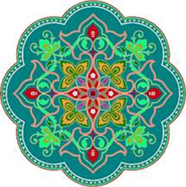 | В отличии от статичной, динамичная композиция передает движение, ощущение простора. Основное направлений динамичной композиции – от центра.  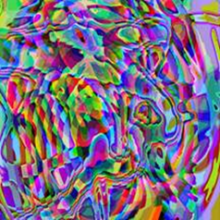

Ритмическая и пластическая композиция.
Ритм – это чередование каких-либо элементов в определенной последовательности.
Ритм можно задавать линиями, пятнами цвета, света и тени. Еще его можно создавать чередованием отдельных элементов композиции, например, фигур людей, растений, геометрических фигур. В русском народном искусстве простейшая форма ритма использовалась и используется очень широко. Примером может быть кайма, которая состоит из орнамента, на салфетке, скатерти, полотенце, узор в центре подноса, шкатулки.
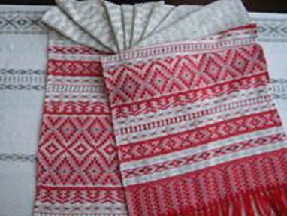 | Пластичная форма - это рельефная форма, с мягкими переходами основных элементов.  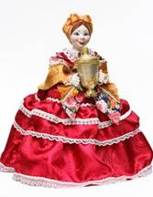
Симметрия и асимметрия.
Симметрия переводится с греческого как соразмерность. При таком принципе построения композиции элементы располагаются правильно относительно плоскости, оси или центра.  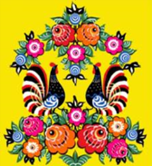 | Асимметрия – это отсутствие симметрии.  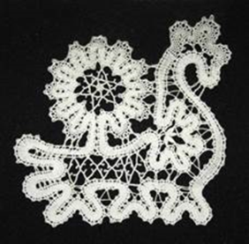
Стилизация.
Стилизация – это средство композиции, которое связано с изменением реальной формы фигуры или предмета, ее объемных и цветовых отношений.
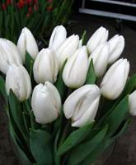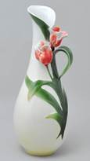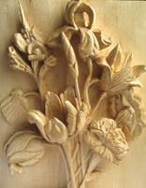
Окружающая нас природа является прекрасным объектом для художественной стилизации. Один и тот же предмет можно изучать и отображать бесконечно, постоянно открывая его новые стороны.

Вопрос к обучающимся: Вы уже решили, какое изделие для своей кухни вы будете изготавливать? Чем вы его будете украшать?
Орнамент. Это слово происходит от латинского слова украшение. Обозначает узор, который основан на повторе и чередовании элементов из которых состоит.
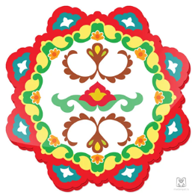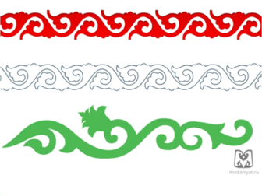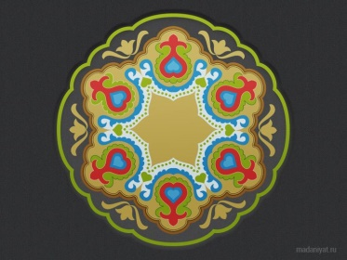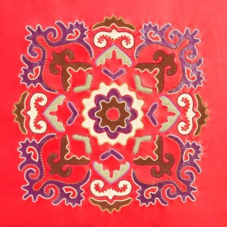
Как правило, орнамент используется для украшения различных предметов декоративно-прикладного искусства.
Самым первым в истории человечества появился геометрический орнамент.
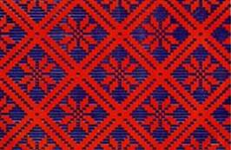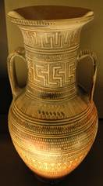
Его основными элементами являются прямые или волнистые линии, круги, клетки, кресты. Именно такой орнамент встречается на глиняных сосудах первобытных людей, изделиях из камня, металла, дерева и кости, которые находят археологи. Для древнего человека это были не просто значки, с их помощью он мог выражать свое понятие о мире. Прямая горизонтальная линия означала землю, волнистая – воду, крест – огонь, ромб, круг или квадрат – солнце.

Для древних людей орнаменты всегда имели магический смысл. Почти у всех народов мира орнамент наносился на рукава, низ и горловину, а женщины носили фартук с орнаментом. Считалось, что таким образом можно было оградить себя от злых духов.
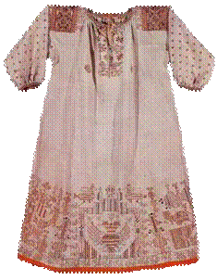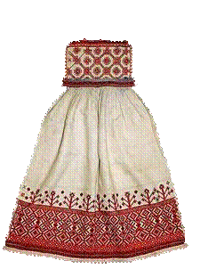

Кроме геометрического, в орнаменте Древней Руси, очень часто можно встретить различные древние языческие сюжеты. Женская фигура олицетворяла богиню земли, плодородия.
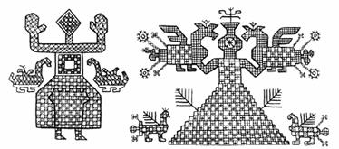
Изображения птиц и водоплавающих не только украшали изделие, но и тоже являлись оберегами. Так, две птицы, которые были вышиты на концах свадебного полотенца, обещали согласие между будущими супругами. Символ птицы, вышитый крупным планом или в составе сложной композиции, олицетворял образ матери, которая охраняет своих детей, образ трудолюбивой хозяйки.

Растительный орнамент. Это второй по распространению орнамент после геометрического, для него характерны свои мотивы, причем они отличаются от страны в которой их наносят и от времени когда они были сделаны. С помощью растительного орнамента можно создать очень много самых разнообразных сюжетов.
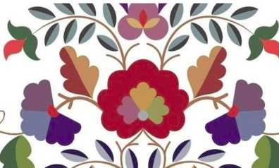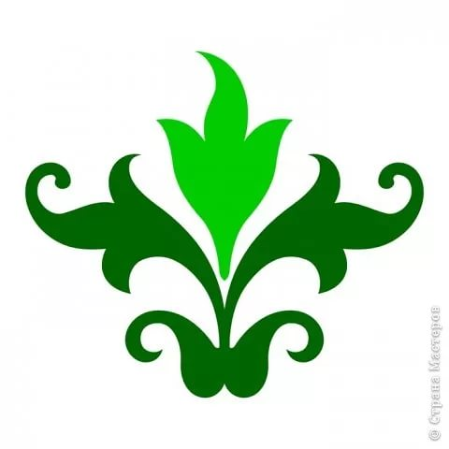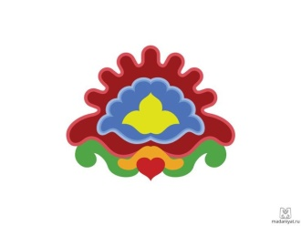
Для этого вида орнамента характерны многочисленные формы растений: листья, цветы, плоды, взятые вместе или по отдельности. В руках мастера первоначальные формы, масштабы, цвет изменяются.
Часто эти изменения настолько значительны, что первоначальный материал преображается до неузнаваемости.

Каллиграфический или эпиграфический орнамент. Он состоит из отдельных букв или элементов текста. Искусство каллиграфии наиболее полно развилось в Китае, Японии, Иране и ряде арабских стран, использовалось и в Древней Руси.
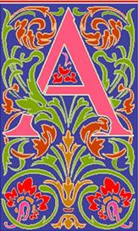

В орнаменте, как и во всех видах творчества, очень важную роль играет колорит. Это гармоническое сочетание цветов и их оттенков. Все цвета в орнаменте должны чередоваться в каком-то определенном порядке. Всякое изменение его расцветки будет отражаться на композиции в целом.
Поэтому как при первоначальном подборе цветовой гаммы, так и при возможных последующих изменениях в расцветке орнамента, надо помнить, что колорирование (подбор цветов) - очень серьезное и ответственное дело, требующее знаний, опыта и художественного вкуса. Понимание того, как цвета влияют на наше восприятие красоты и гармонии, поможет создавать вам настоящие шедевры.
Для того чтобы сочетание цветов было гармоничным, следует знать несколько простых правил.
Всё многообразие цвета можно разделить на две большие группы: ахроматические и хроматические цвета.
Ахроматические цвета (или их еще называют бесцветные) – это черный, белый и множество оттенков серого цвета. Также эти цвета еще называют нейтральными.
Хроматические цвета (или цветные) – это цвета и их оттенки, которые различает глаз человека. То есть цвета, которые видят наши глазки.
Цвета этой группы делят на основные и дополнительные. К основным цветам относятся: красный, желтый и синий. А к дополнительным – те цвета, которые получают при смешивании основных. Их тоже три. Это фиолетовый, оранжевый и зеленый.
Смешивание цветов. Цвета, которые получают при смешивании красного, желтого и синего.
Если смешать красный цвет с синим, то получится фиолетовый цвет.
Слияние красного с желтым дает оранжевый цвет.
А вот при смешивании желтого цвета с синим, получается зеленый цвет.
Если основные и дополнительные цвета расположить по окружности, то получится круг, который называют цветовой круг. Он состоит из шести цветов: красный, оранжевый, желтый, зеленый, синий и фиолетовый.
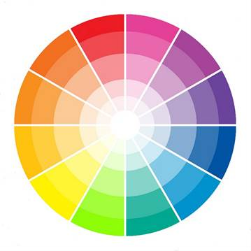
Обратите внимание, черный, белый и серый цвета не обозначены на цветовом круге, так как, условно говоря, они не являются цветами. Это нейтральные тона.
Если смешать поочередно соседние цвета, то получим еще новых шесть цветов. Добавив их к цветам нашего цветового круга, получим цветовой круг из двенадцати цветов.
Следует знать, что все хроматические цвета делятся на теплые и холодные. Взгляните на цветовой круг, и вы без труда определите, где теплые, а где холодные цвета!
К теплым относятся наиболее яркие цвета, которые напоминают нам солнце и огонь: красный, оранжевый, желтый. К холодным – цвета, напоминающие воду и лес: синий, фиолетовый, зеленый. Самым теплым цветом считается - красный, а самым холодным - синий.
В зависимости от насыщенности, цвета могут быть светлыми и темными, а их сочетание называется контрастностью. Самым темным цветом считается - фиолетовый, а самым светлым - желтый.
Гармоничное сочетание цветов часто заключается в правильном соотношении теплых и холодных, темных и светлых тонов. Именно поэтому одинаковые орнаменты, выполненные в разной цветовой гамме, могут выглядеть совершенно по-разному.
Холодные цвета превосходно гармонируют с себе подобными. Следовательно, для тёплого цвета идеальным сочетанием будет тоже тёплый.
В круге гармонируют все цвета расположенные через один цвет друг от друга. Близко расположенные цвета будут давать мрачные или слишком яркие сочетания.
Интересные сочетания получаются из контрастных цветов расположенных в круге напротив друг друга. Примеры таких сочетаний можно увидеть в природе: красный – зеленый, оранжевый – синий, желтый – фиолетовый.
Действуют успокаивающе сочетания, возникающие от тонов, переходящих от одного к другому, например, красный – розовый – алый – пурпурный.
Ахроматические цвета хорошо сочетаются с хроматическими, при этом теплые цвета лучше смотрятся в сочетании с темными (темно-серыми и черными), а холодные – со светлыми ахроматическими (светло-серыми и белыми). Насыщенные цвета больше выигрывают в сочетании с черным и белым.

Цветовая гармония может быть: одноцветной, полярной, трехцветной и многоцветной.

Одноцветная строится на сочетаниях одного цвета, но разных его тонов. Такое цветовое решение возможно, в случае если соседствуют яркий тон с бледным. | Полярная цветовая гармония строится на сочетании теплых и холодных цветов. | Трехцветная цветовая гармония – это когда сочетаются три цвета.  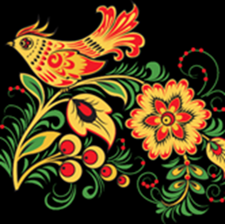 | Многоцветная – это когда сочетаются много цветов

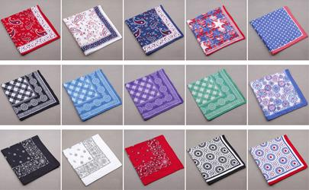

4.Выполнние практической работы
Композиции можно создавать на компьютере.
Для этого нам понадобится простейший графический редактор – пэйнт. Он есть на всех компьютерах. С помощью этого редактора можно создавать простые графические иллюстрации, редактировать готовые фрагменты.
Основные возможности этого редактора.
· Проведение прямых и кривых линий различной толщины и цвета.
· Использование кистей различной формы, ширины и цвета.
· Построение различных фигур – треугольников, прямоугольников, многоугольников, овалов, эллипсов.
· Заливка фигур краской (цветом), предложенной на палитре.
· Использование преобразований рисунков – поворотов, отражений, растяжений и наклона.
Пример композиции цветка анютины глазки, выполненный в графическом редакторе пэйнт.

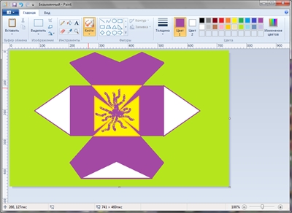 | 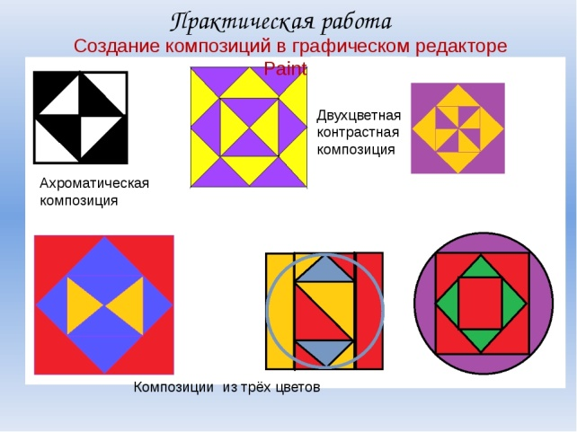

5. Контроль формирования знаний
- Расположение изобразительных элементов по определённой схеме.
- Система цветовых сочетаний
- Средство композиции, связанное с измерением реальной формы
- Назови три основных цвета
- Название группы цветов, объединяющей чёрный, белый и оттени серого цвета
- Круг, в котором расположены основные и дополнительные цвета
- Установи соответствие между образом и его символом
образ |  | символ
А | Солнце | 1 | Женская фигура
Б | Земля | 2 | Круглая розетка
В | Вода | 3 | Вертикальная линия
Г | Дождь | 4 | Волнистая горизонтальная линия
Д | Мать-земля | 5 | Прямая горизонтальная линия

утверждение | да | нет
1.Орнамент – это узор, основанный на повторе и чередовании составляющих его элементов
2.Для девочек на юбке вышивали символы огня и солнца
3.Мальчиков охраняли растительные элементы

6. Домашнее задание
1. Прочитать § 25-27. Ответить на вопросы параграфов.
2. Принести картон, ножницы, лоскуты тканей.

